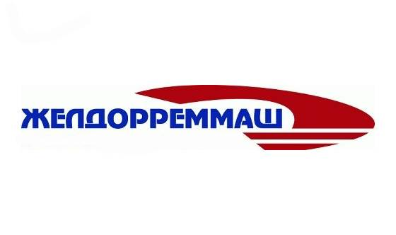

**Челябинский электровозоремонтный завод – филиал акционерного общества «Желдорреммаш»**

Этотe-mailадресзащищенотспам-ботов, дляегопросмотрауВасдолженбытьвключенJavascript

**Пресс-релиз**

**5 июля 2024 г.**

**Более трети семейных пар ЧЭРЗ познакомились на заводе**

*В преддверии Всероссийского дня семьи, любви и верности на Челябинском электровозоремонтном заводе (ЧЭРЗ, входит в АО «Желдорреммаш») провели исследование, которое показало, что почти 5 % работников предприятия — семейные пары. Из них 27% познакомились на заводе.*

Многие будущие супруги впервые встретились в заводских цехах, а кто-то пришел на предприятие вслед за своей второй половинкой и уже образовал целую династию. Так, Наталья и Ермек Сагадиевы в браке 30 лет, и столько же они трудятся на ЧЭРЗ. Их знакомство пришлось на студенческие годы, оба учились в Уральском государственном университете путей сообщения в Екатеринбурге. После учебы Ермек по распределению переехал в Челябинск, через пару месяцев и Наталья, вслед за будущим мужем, перебралась в новый город, устроившись на ЧЭРЗ.

Наталья Сагадиева, мастер секционного цеха:

«Устроилась на завод изолировщиком в секционный цех. Первое время было трудно, но мы и не думали уходить. Позже завод выделил нам квартиру. За эти годы работала и на руководящих должностях, а Ермек был начальником электромашинного и якорного цехов».

Сейчас Наталья мастер и председатель цехового комитета, а Ермек работает в центральном аппарате электромашинного дивизиона. В сборочном цехе уже год трудится их младший сын, а дочь – сотрудник отдела кадров, сейчас в декретном отпуске. По словам заводчан, главное преимущество работы на одном предприятии — близость к родному человеку.

Предприятие поддерживает досуг своих сотрудников. Так, в преддверии Дня семьи, любви и верности 12 семейных пар, работающих на предприятии, посетят кулинарный мастер-класс в одном из ресторанов города и приятно проведут время.

Дмитрий Каташев, советник директора ЧЭРЗ:

«Предприятие оказывает поддержку семьям: ежегодно завод предоставляет льготные путевки в детские лагеря, несколько раз в год проходят конкурсы детских рисунков и поделок. Родители, чьи дети поступают в 1 класс, получают набор первоклассника со всей необходимой канцелярией, а осенью семьи заводчан принимают участие в празднике «Папа, мама, я — спортивная семья». Также на заводе предусмотрены единоразовые выплаты по рождению ребенка и доплаты по уходу за детьми до 3 лет».

*Справка:*

*Челябинский электровозоремонтный завод — многопрофильное промышленное предприятие, входит в АО «Желдорреммаш». Располагает развитой производственной базой по обслуживанию и ремонту тягового подвижного состава – грузовых электровозов постоянного тока серии ВЛ22, ВЛ10, ВЛ11, ВЛ15 всех индексов, 2ЭС4К, 3ЭС4К, 2ЭС6, а также ремонтом электрических машин, колесных пар, производством запасных частей. Осуществляет свою деятельность с 1943 года. Регионы обслуживания: Южно-Уральская, Свердловская, Северная, Куйбышевская, Московская, Октябрьская, Западно-Сибирская железные дороги, а также тяговой подвижной состав, эксплуатируемый на горнодобывающих разрезах Уральского региона.*

*АО «Желдорреммаш» — российская компания, осуществляющая ремонт тягового подвижного состава. Представляет собой сеть локомотиворемонтных заводов, на базе которых проводятся все виды средних, капитальных и восстановительных ремонтов локомотивов, производство комплектующих, выпуск новых тепловозов. Основным заказчиком выступает ОАО «РЖД». Ежегодно производит ремонт более 2,5 тысяч секций локомотивов. Осуществляя качественное обслуживание тягового подвижного состава на протяжении всего жизненного цикла, компания гарантирует безопасность пассажиров, сохранность грузов и бесперебойность железнодорожного сообщения. АО «Желдорреммаш» имеет 9 производственных площадок по всей территории страны.*

**Пресс-служба ЧЭРЗ**

**+7 (351) 217-10-36 доб. 74-408**

**+7 902 862 13 58**

**PonurovaAV@ao-zdrm.ru**

**ВК:** [**https://vk.com/zdrm_cherz**](https://vk.com/zdrm_cherz)

**ТГ: t.me/zdrm_cherz**

**ao-zdrm.ru**